# L'Ecole du Village (Ens.libre fond.)

Rue du Thier, 1 - 6997 EREZEE Tél. :086 47 73 77

NOTRE PROJET EDUCATIF ET PEDAGOGIQUE

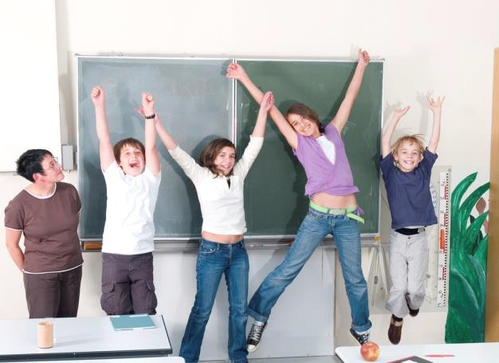

# Notre école veut :

* **former des enfants épanouis**, capables de s’intégrer dans la société, mais aussi de l’assumer en cherchant à la transformer en fonction du message de l’Evangile.
* **être accueillante envers tous les enfants** en tenant compte de leurs différences, être un lieu de dialogue et de partage. C’est toutefois le message chrétien qu’elle leur apportera pour guider l’élaboration de leur système de valeurs. Elle est donc engagée, confessionnelle.
* **mettre l’amour au sommet** des options de vie de l’enfant et du futur adulte, lui montrer qu’aimer passe par les autres et aboutit au bonheur.

L’enfant y est considéré

-**comme un être unique**. Elle s’adressera à chacun en tenant compte de son vécu, ses richesses et faiblesses pour le faire grandir.

-**comme un tout**. Si sa mission est sa formation intellectuelle, spirituelle et sociale, elle se sent aussi engagée vis-à-vis de son devenir affectif, de son développement corporel, de sa sensibilité esthétique.

**Notre école est un lieu d’enseignement.**

*Elle aide les enfants à **acquérir des savoirs et des savoir-faire** afin de développer **les compétences** qui permettront d’atteindre les **attendus des différents domaines du référentiel des compétences initiales**. Elle veut respecter les rythmes individuels, tout en réclamant le meilleur de chacun à l’intérieur d’un environnement pédagogique et affectif qui favorise le progrès.

*Elle pense que **valoriser une réussite** plutôt que de sanctionner un échec contribue à renforcer une attitude positive de l’enfant face à des apprentissages ultérieurs.

**\***Elle essaie de donner à l’enfant **le goût du travail bien fait** et mené à terme, de susciter celui **de la lecture**.

*Elle voudrait promouvoir **une démarche de recherche personnelle** ordonnée, basée sur l’information, l’observation et la critique. L’évaluation a lieu tout au long de l’année scolaire et du cycle. Elle se veut qualitative plutôt que de sanctionner un état de connaissances à un moment donné.

**Notre école est un lieu d’éducation à la vie.**

Il y rencontre d’autres enfants et des adultes. **Ensemble, ils doivent se sentir responsables…**

**\* de leur classe** - en prenant une part active à sa gestion.

- en y instaurant une autodiscipline dont le critère principal sera que la liberté individuelle passe par celle des autres.

-en étant conscients de l’importance du rôle de chacun dans la vie du groupe.

-en assumant des projets de classe basés ou non sur les apprentissages.

* **de leur école** - en participant aux fêtes de la communauté éducative.
  + en respectant leur environnement scolaire et en le valorisant.
  + en s’intéressant aux projets, activités…. des autres classes, voire en y participant.
* **de leur communauté locale, de leur pays et du monde**
  + en s’associant aux fêtes religieuses paroissiales.
  + en s’informant de la vie communale, de la communauté nationale et européenne, des événements importants au niveau du monde.
  + en s’informant de projets de développement du Tiers- Monde, prenant une responsabilité dans la réalisation de l’un d’entre eux en collaboration avec le centre d’accueil FEDASIL
  + sensibilisation à la solidarité internationale grâce à l’opération 11.11.11

… dans un climat sécurisant.

**Chacun et chaque enseignant plus particulièrement, sera attentif à la vie affective des autres, pour qu’ils puissent donner leur pleine mesure.**

**Le lieu « école » doit être un autre « chez-soi » de l’enfant, où il peut exprimer ses goûts, ses besoins, ses espoirs et ses craintes, ses joies et ses peines, ses colères, sa créativité… individuellement ou en groupe…**

**… et y trouver écoute et partage.**

**Les membres de la communauté éducative, pouvoir organisateur, enseignants et parents collaboreront loyalement au projet de notre école selon la tâche propre à chacun.**

**Le conseil de participation sera le moteur de cette rencontre.**

Le projet d’école permettra de concrétiser ce projet éducatif et pédagogique. Tous les acteurs ont pour cela un rôle important à jouer :

**Les enseignants**

*mettront au point, dans chaque cycle, des stratégies amenant les enfants et enseignants à gérer, en communauté : - des outils pédagogiques et l’organisation

matérielle de leur classe.

* + - l’élaboration de règles de vie permettant une vie harmonieuse.
    - des initiatives vis-à-vis des autorités locales .

Ces actions conduiront à l’acquisition d’une autonomie personnelle dans le respect du groupe et une progression vers la solidarité dans le cadre d’une communauté de vie.

*auront le souci du respect de l’autre, veilleront à installer une attitude non violente dans la résolution des conflits ;

*seront attentifs à la continuité des apprentissages. Ils analyseront en équipe le développement des « contenus matières » au long de l’enseignement fondamental et se préoccuperont de la transition avec le secondaire.

*remettrons en place des aménagements raisonnables.

**Le pouvoir organisateur**

*sera attentif aux besoins rencontrés par l’équipe enseignante pour mener à bien les réalisations concrètes relatives à son projet et essayera d’y répondre ;

*favorisera un cadre et un climat heureux qui permet à chacun de trouver à l’école sa place et sa responsabilité ;

*rappellera que l’autonomie et la responsabilité personnelle passent par la solidarité, le respect de l’autre, du voisin, de l’autorité…

**Les parents**

*proposent de souligner à la maison les occasions de développer les valeurs proposées par le projet d’établissement ;

*proposent de partager avec les autres parents des réflexions et expériences vécues à propos de celui-ci, et de ménager des espaces de rencontre.

**Les partenaires extérieurs**

*proposent d’offrir leurs compétences pastorales, sociales, éducatives… à ceux qui en éprouvent le besoin.